Numérique au quotidien




Sommaire
1 Numérique et sécurité 4
1.1 Les ransomwares pullulent toujours. Voici comment vous en protéger 4
1.1.1 Des ransomware de plus en plus variés 5
1.1.2 Comment se protéger ? 5
1.2 Un féminicide résolu grâce au bracelet connecté de la victime 6
1.2.1 Une histoire démentie 6
1.2.2 Pas une première 7
2 Numérique et vie privée 8
2.1 Quel intérêt y a-t-il à lancer une cyberattaque contre un hôpital ? 8
2.1.1 Pourquoi des hackers malveillants s’en prennent-ils à des hôpitaux ? 9
2.1.2 La question du paiement d’une rançon 10
2.2 Aux États-Unis, les recherches Google sur l’avortement en disent long sur l’inquiétude générale 13
2.2.1 Vers une augmentation du nombre de vasectomies ? 14

Numérique et sécurité

Les ransomwares pullulent toujours. Voici comment vous en protéger

Par Danny Palmer – 24 aout 2022 – Zdnet

Les chercheurs en cybersécurité tirent la sonnette d’alarme concernant l’augmentation du nombre de ransomware. Mais il existe des techniques pour limiter les dégâts.
Figure 1: Les ransomware : une menace grandissante / Source : Zdnet

Le nombre de différents ransomwares a doublé cette année selon une nouvelle étude. Les cybercriminels cherchent en effet toujours à tirer profit du boom des attaques.
Les rançongiciels sont devenus l’un des problèmes de cybersécurité les plus graves auxquels le monde est confronté aujourd’hui. Les cybercriminels pénètrent dans les réseaux et chiffrent les fichiers et les serveurs, exigeant le paiement d’une rançon – souvent de plusieurs millions de dollars et demandée en bitcoins – en échange de la clé de déchiffrement.
Aucun secteur n’est malheureusement à l’abri des attaques, les cybercriminels s’en prenant aux infrastructures critiques et aux hôpitaux. Dans de nombreux cas, les victimes cèdent et paient la demande de rançon afin de restaurer leur accès.

Des ransomware de plus en plus variés

Le succès de ces ransomwares signifie que les cybercriminels sont de plus en plus nombreux à vouloir leur part du gâteau. Selon un rapport des spécialistes en cybersécurité de Fortinet, le nombre de différents variants a doublé cette année.
Une analyse des ransomwares identifiés au cours des six premiers mois de l’année 2022 a permis de découvrir 10 666 variants de ransomwares, contre 5 400 au cours du second semestre 2021.
Selon le rapport, l’un des principaux moteurs de cette explosion est l’essor du ransomware-as-a-service (RaaS). Vendus sur le dark web, ces services d’abonnement sont conçus pour permettre aux cybercriminels, même novices ou peu qualifiés, de se lancer dans le déploiement de ransomware. Beaucoup sont accompagnés de guides pratiques et d’une assistance fournie par son auteur.
Souvent, les auteurs du ransomware récupèrent une part des bénéfices réalisés grâce aux demandes de rançon – et certains ransomware connaissent un succès important.

Comment se protéger ?

De nombreuses attaques par ransomware sont le résultat de cybercriminels qui trouvent leur point d’entrée dans le réseau par le biais de vulnérabilités non corrigées. L’installation rapide des mises à jour de sécurité après leur publication peut contribuer à combler les failles potentielles dans un réseau.
Les cybercriminels se reposent également sur l’utilisation croissante des services en ligne, en raison de l’augmentation du télétravail. Cela signifie que, s’ils arrivent à voler des identifiants et des mots de passe, ils peuvent accéder au réseau comme s’ils étaient un utilisateur légitime.
Fournir aux utilisateurs une authentification multifactorielle (MFA) peut aider à limiter l’utilisation frauduleuse d’identifiants. Selon les forces de l’ordre, les pirates qui sont bloqués par une authentification double-facteur ne se donneront que rarement la peine d’aller plus loin.
Les entreprises devraient également effectuer des sauvegardes régulières et hors ligne de leurs fichiers. Ainsi, si vous êtes touchés par une attaque de ransomware, vous pourrez restaurer votre réseau sans payer les escrocs.
À LIRE AUSSI : « Ransomware : Ces erreurs les plus courantes de cybersécurité évitables »

Un féminicide résolu grâce au bracelet connecté de la victime
Repéré par Thomas Messias – 22 aout 2022 – Slate

Les appareils connectés pourraient être de plus en plus utilisés par la justice pour résoudre des affaires criminelles.

Une histoire démentie

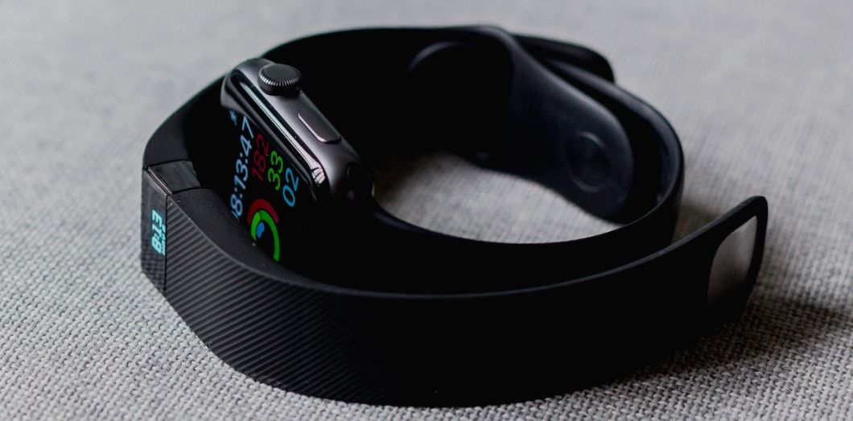Illustration 1: Une incohérence liée à l’heure du meurtre a mis la police sur la piste du véritable meurtrier. / Crédit : Andres Urena via Unsplash

Jeudi 18 aout, Richard Dabate a été condamné à soixante-cinq ans de réclusion pour la meurtre de sa femme Connie. Le crime a été commis dans l’État américain du Connecticut en décembre 2015. Ce matin-là, Dabate appelle lui-même la police et affirme qu’un inconnu masqué a fait intrusion au domicile conjugal avant de l’attacher sur une chaise et de tirer sur son épouse, la tuant sur le coup.
Une histoire créée de toutes pièces, raconte Gizmodo, le bracelet porté par la victime ayant révélé que les choses ne s’étaient pas produites de cette façon.

Connie Dabate avait en effet un bracelet Fitbit, appareil connecté permettant de suivre et enregistrer l’activité physique et les constantes de la personne qui le porte. Les renseignements peuvent notamment être retrouvés sur l’appli pour smartphone du même nom. C’est ce qui a conduit les autorités, en 2017, à accuser son mari de meurtre.Les données du bracelet en question ont ainsi révélé qu’à l’instant précis où, selon Richard Dabate, son épouse a été tuée, celle-ci était en train de faire de l’exercice dans sa salle de sport. Cette incohérence de taille a permis aux personnes chargées de l’enquête de remonter le fil des événements et de diriger leurs soupçons vers le mari de la victime.
À LIRE AUSSI : « Une nageuse sauvée de la noyade grâce à son Apple Watch »

Pas une première

Richard Dabate avait raconté à la police que vers 9h du matin, alors qu’il était parti travailler, il avait rebroussé chemin vers son domicile parce qu’il avait oublié son ordinateur. Toujours selon son témoignage, il était alors tombé sur un inconnu en train de fouiller dans un placard situé à l’étage, lequel aurait alors tué Connie Dabate dans les minutes suivantes, non sans l’avoir préalablement ligoté.
Or, d’après le bracelet Fitbit, Connie Dabate a été tuée à 10h05 ; les indicateurs de distance parcourue et d’activité montrent que jusque-là, elle était toujours bien vivante.
Ce n’est pas la première fois que ce produit permet de faire avancer un dossier criminel, rappelle Gizmodo : en 2018, dans l’affaire du meurtre de la Californienne Karen Navarra, il avait été établi que la victime avait été tuée cinq jours avant la découverte de son corps. L’obtention de l’heure précise de sa mort a contribué à faire accuser Anthony Aiello, son beau-père âgé de 90 ans – mort le 10 septembre 2019 avant d’avoir été jugé.

Numérique et vie privée

Quel intérêt y a-t-il à lancer une cyberattaque contre un hôpital ?

Bogdan Bodnar – 23 aout 2022 – Numérama
Illustration 2: L’hôpital de Corbeil-Essonnes ralenti par une cyberattaque pendant plus de trois semaines en 2022. / Crédit : Emmanuel DUNAND / AFP

Un centre hospitalier à Corbeil-Essonnes a été victime d’un rançongiciel ce week-end. Si la somme demandée par les pirates ne sera pas probablement pas réglée, les données dérobées pourront toujours s’avérer utiles pour les malfaiteurs.

10 millions de dollars. C’est la somme astronomique exigée par un groupe de hacker à un centre hospitalier à Corbeil-Essonnes (Île-de-France), après l’avoir attaqué avec un rançongiciel. L’opération a été menée dans la nuit du samedi 20 aout au dimanche 21 aout, selon un communiqué de l’établissement confirmant une information de RMC.
L’hôpital situé au sud de Paris prévient que son activité est sérieusement perturbée et ne peut accueillir de patients pour des douleurs bénignes. Gilles Calmes, le directeur général de l’établissement, a déjà prévenu l’AFP que la somme ne sera pas versée. La règle établie en France est de ne pas payer les rançons.

Pourquoi des hackers malveillants s’en prennent-ils à des hôpitaux ?

Que peuvent faire les hackers maintenant d’une base de données qui provient d’un centre hospitalier ? Pour les pirates, ce n’est jamais perdu.
« En dehors de la rançon, les données personnelles sont un business lucratif et la quantité d’informations privées que détiennent les hôpitaux – adresse, pathologie, pièce d’identité, carte vitale – peut se revendre à bon prix », nous indique Jérôme Soyer, directeur chez Varonis, société spécialisée dans la cybersécurité. « Généralement, les malfaiteurs commencent par du chantage en publiant quelques extraits sur un site ou un forum, avant de discuter avec d’autres groupes pour voir les plus offrants », ajoute-t-il.
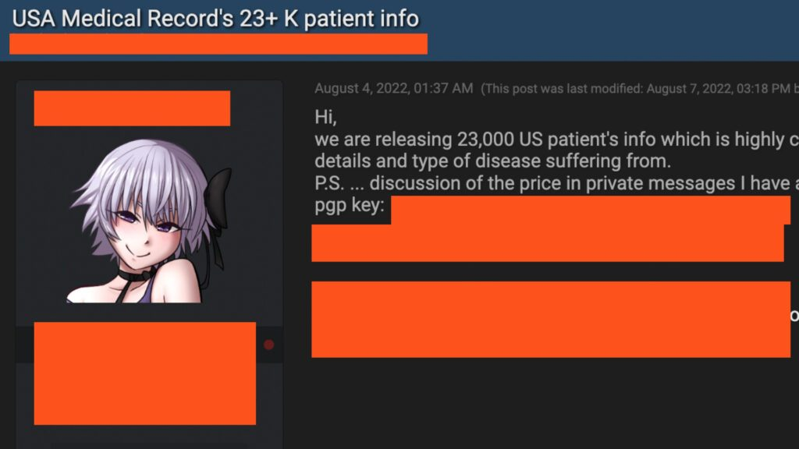Illustration 3: Une annonce de vente de données personnelles issues d’une fuite d’établissement hospitalier repérée sur un forum de hacker. / Source : Numerama

Il suffit d’ailleurs de se rendre sur les forums de hackers – ouvert à tous, il faut juste connaitre l’adresse – pour tomber sur de nombreuses infos privées issues d’établissements de santé. Ces derniers sont même des cibles privilégiées, étant donné que le personnel manque souvent de qualification en hygiène numérique, tandis que les données sont précieuses et ne sont pas suffisamment protégées. Selon un rapport de Varonis, un nouvel employé dans le secteur de la santé a accès à 31 000 fichiers sensibles dès son premier jour de travail.

Félix Aimé, chercheur en cybersécurité de Sekoia.io, indique à Numerama avoir répertorié 80 piratages d’hôpitaux officiellement revendiqués par des pirates pour le premier semestre de l’année. « Habituellement, les groupes les plus connus ont tendance à déclarer leur cyberattaque sur leur site et menacent d’y dévoiler les données dérobées. Cette fois [pour Corbeil-Essones, ndlr], on n’a constaté aucune revendication, mais les experts ont quelques soupçons », ajoute l’expert.

La question du paiement d’une rançon

Étant donné la somme demandée, la cible et le message de rançon en anglais, les indices conduisent à une attaque du groupe Lockbit ou Vice Society. Le premier, le plus connu, n’est pas en capacité de publier une revendication sur son site, puisqu’il subit une attaque DDoS, d’une probable ancienne victime. Les deux organisations ont déjà plusieurs établissements de santé dans leurs lots de victime.
En bon prince, Locbkit interdit aux utilisateurs de son logiciel malveillant le chiffrement ou l’endommagement des données dérobées aux hôpitaux, afin de ne pas risquer la vie des patients. Le vol est parfaitement admis, en revanche.
Il se pourrait néanmoins que le hacker ait mal jugé sa cible. Si les cliniques privées sont courantes aux États-Unis, l’hôpital français dispose de moins de moyen et ne pourra jamais régler la somme demandée.
Contacté par Numerama, Alexandre Archambault, avocat spécialiste dans le droit du numérique, explique :

Le principe de libre administration des collectivités territoriales (art. 72 de la Constitution) ne leur interdit pas de se livrer à des opérations que la morale peut réprouver. C’est donc plus complexe que cela n’en a l’air, surtout si, par exemple le paiement d’une partie de la rançon n’est pas déconseillé par les services enquêteurs afin de pouvoir gagner du temps et remonter la filière.

Bref, si le groupe de hackers sera peut-être révélé, il y a peu de chance qu’ils soient arrêtés dans la foulée.

À LIRE AUSSI : « Pourquoi les rançongiciels sont les armes les plus rentables pour les hackers »

VOIR L’INFOGRAPHIE CI-APRÈS.
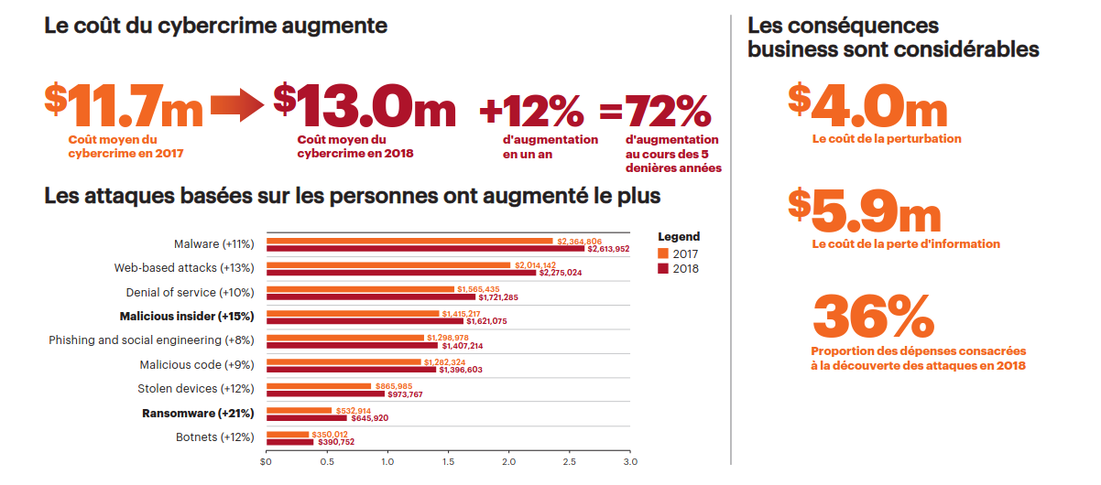Illustration 4: Les attaques prennent plus de temps à être résolues et les conséquences financières s’aggravent pour les entreprises. / Infographie extraite du rapport « Le cout du cybercrime en 2019 » par Accenture Security

Aux États-Unis, les recherches Google sur l’avortement en disent long sur l’inquiétude générale

Repéré par Thomas Messias – 1er juillet 2022 – Slate

« Les grossesses extra-utérines sont-elles traitées par une IVG ? », « Que protège l’arrêt Roe v. Wade en dehors de l’avortement ? », « L’IVG est-elle légale aux Bahamas ? » font partie des requêtes les plus tapées depuis la décision de la Cour suprême de révoquer le droit à l’avortement.

Google, baromètre des préoccupations


Crédit : Creative Christians via Unsplash

Partant du principe que les questions les plus posées sur les moteurs de recherche permettent de mieux comprendre les préoccupations d’une population, une journaliste de Vox est allée interroger Google à ce propos. Objectif : récupérer la liste des requêtes ayant le plus gagné en popularité depuis le 24 juin, date à partir de laquelle l’interruption volontaire de grossesse est devenue illégale dans certains États du pays.

Le résultat est sans appel : dans les États où l’IVG a d’ores et déjà été interdite, les internautes ont avant tout cherché la liste des endroits où l’avortement était désormais illégal et de ceux où, au contraire, il était encore possible de mettre un terme à une grossesse.
En Louisiane, la question la plus posée porte sur la Floride, État non limitrophe mais relativement proche (seuls des pans du Mississippi et de l’Alabama les séparent), pour savoir si l’avortement y était encore autorisé à ce jour. De même, les internautes de l’Arkansas s’interrogent à propos du Texas voisin, et le Kentucky se renseigne sur le Missouri, avec lequel il est vaguement frontalier.
Dans ces États, de nombreuses recherches portent également sur les conditions de l’interdiction de l’avortement, notamment dans le cas des grossesses extra-utérines, mais aussi sur ce qui se produirait en cas de fausse couche. En Arkansas ou en Louisiane, il est question de savoir si la Bible évoque l’avortement. Dans l’Alabama et l’Utah, on se demande plutôt pourquoi l’avortement est illégal.
Sur le plan national, explique la journaliste Rani Molla, les interrogations les plus en vue en cette fin juin concernent le nombre d’IVG pratiquées en 2021, la définition même de l’avortement, et le pourcentage d’IVG qui s’avèrent nécessaires sur le plan médical. Beaucoup semblent craindre que d’autres droits soient menacés, dont ceux des personnes LGBT+ et des personnes non blanches.

Vers une augmentation du nombre de vasectomies ?

De nombreuses requêtes portent par ailleurs sur la vasectomie, et plus précisément sur les coordonnées des centres qui la pratiquent autour du domicile des internautes effectuant la recherche.
Entre le 24 et le 28 juin, les dix questions les plus posées sur l’ensemble des États-Unis étaient les suivantes :
      - combien y a-t-il eu d’IVG pratiquées en 2021 ;
      - que protège l’arrêt Roe v. Wade en dehors de l’avortement ;
      - les grossesses extra-utérines sont-elles traitées par une IVG ;
      - les curetages utérins sont-ils des avortements ;
      - quel est le nombre d’États à avoir interdit l’avortement ;
      - l’IVG est-elle légale aux Bahamas ;
      - est-il illégal de subir une IVG maintenant ;
      - qui a fait la loi sur l’avortement ;
      - quel est le pourcentage d’IVG nécessaires sur le plan médical ;
- ça veut dire quoi “avortement”.
Vox fournit des listes similaires pour l’Alabama, l’Arkansas, le Dakota du Sud, le Kentucky, la Louisiane, le Missouri, l’Oklahoma, et l’Utah. Y figurent globalement les mêmes interrogations, même si quelques-unes sont plus singulières.
Parmi elles, on trouve « Qui paye pour les avortements aux USA ? » (Kentucky), « Que dire de l’avortement à votre sénateur ? » (Louisiane), et surtout, cette question qui révèle les inégalités et le racisme du sud des États-Unis : « Combien de bébés noirs ont été avortés depuis Roe v. Wade ? » (Alabama).

Ndlr est l’abréviation de « Note de la rédaction » : c’est un passage ajouté par les journalistes à une déclaration.
Roe v. Wade, 410 U.S. 113 est un arrêt historique rendu par la Cour suprême des États-Unis en 1973 sur la question de la constitutionnalité des lois qui criminalisent ou restreignent l’accès à l’avortement. L’effet principal de l’arrêt est la protection de facto du « droit des femmes à avorter ». La Cour statue que le droit à la vie privée s’étend à la décision d’une femme de poursuivre ou non sa grossesse. L’arrêt Roe v. Wade a marqué le débat américain sur l’avortement et sa légalisation, mais aussi le rôle de la Cour suprême américaine, ainsi que des opinions sur la place de la religion dans la sphère politique.
Une vasectomie est une section des canaux déférents ayant pour but de rendre stérile un homme, les spermatozoïdes ne pouvant plus être transportés des testicules à l’urètre.

